Exercício Links Externos

**_____________________________________________________________________________________**

**QUESTÃO 01 –** Ao longo do primeiro bimestre foram apresentados diversos conceitos sobre o HTML, então chegou o momento de colocar o seu aprendizado em prova:

1. Você deverá criar um pequeno website falando sobre Alimentação e Nutrição conforme as descrições a seguir. Serão apresentadas 4 páginas das quais o(a) aluno(a) deverá criar a página principal, dicas e pelo menos mais 1 a sua escolha. As páginas em html nomeadas por:
   * Página 1 – index.html
   * Página 2 – dicas.html
   * Página 3 – tabela.html
   * Página 4 – contato.html
2. Todas as páginas deverão conter:
3. Título, conforme a descrição abaixo:
   * index.html – Título: Principal
   * dicas.html – Título: Dicas
   * tabela.html – Título: Evitar/Optar
   * contato.html – Título: Contato
4. Cabeçalho do website: imagem contida na pasta imagens, nomeada por logo.png

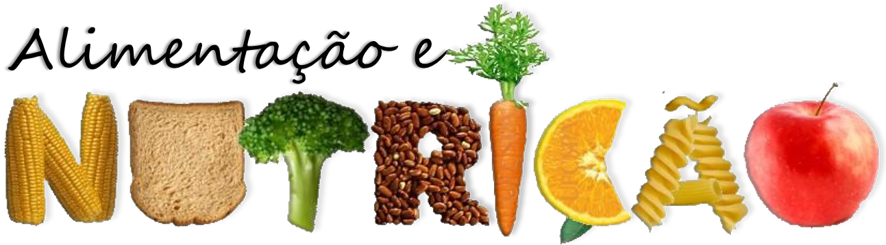

Detalhes:

* A imagem deverá estar centralizada;

1. Imagem de fundo contida na pasta imagens, nomeada por fundo.jpg
2. O tipo da fonte de todas as páginas deverá ser Comic Sans MS.
3. O texto de todas as páginas deverá estar em itálico.
4. Menus de acesso horizontais em todas as páginas, posicionados no centro da página:



Detalhes:

* Todas as páginas tem a mesma imagem de menu.
* Faça o mapeamento da imagem no menu para as páginas correspondentes.
  + Principal – index.html
  + Dicas – dicas.html
  + Evitar/Optar – tabela.html
  + Contato – contato.html
* As coordenadas para mapeamento são:
  + Principal– 0,0,211,53
  + Dicas – 216,0,428,53
  + Tabela – 433,0,644,53
  + Contato – 651,0,861,53

**QUESTÃO 02** – Página 1 (index.html)

* + A primeira página (index.html) deverá conter um cabeçalho escrito *“Você sabe a diferença entre alimentação e nutrição?”* abaixo do menu. O cabeçalho deverá estar centralizado.
  + Uma régua abaixo de cor #6B9571 e tamanho 5. Que fará a separação entre o cabeçalho e o texto.
  + Quatro parágrafos justificado, com o texto no arquivo texto.txt.
    1. Utilize o atributo align=justify

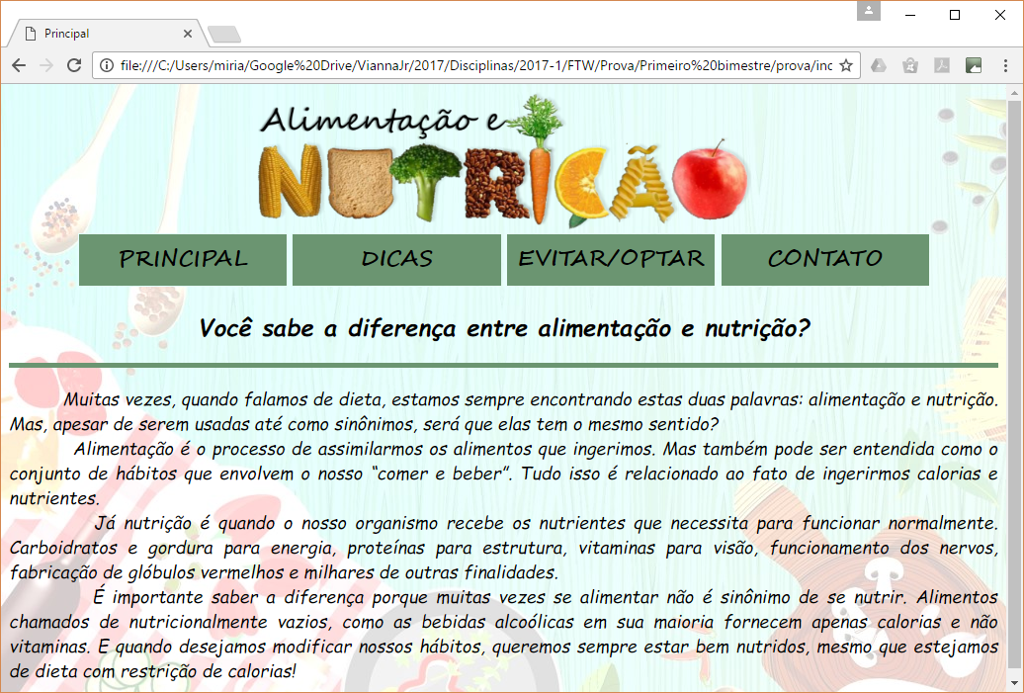

**QUESTÃO 03** – Página 2 (dicas.html):

* + A segunda página (dicas.html) deverá conter 2 videos, cada vídeo deverá ter:
  + Um cabeçalho para conter o título de cada vídeo:

Detalhes:

* + 1. O cabeçalho deverá estar centralizado;
    2. Uma régua abaixo de cor #6B9571 e tamanho 5.
    3. O título do primeiro vídeo será “*Dicas de Nutrição #1 - Emagreça tomando um café da manhã saudável*” e o do segundo será “*Dicas de Nutrição #2 - Alimentação saudável com carboidratos integrais*”
    4. Os vídeos deverão estar centralizados e possuir largura de 800px e altura de 600px.
    5. Utilize a tag iframe para os vídeos.
    6. O link do primeiro vídeo é https://www.youtube.com/embed/AAbTiCwOpfs
    7. O link do segundo vídeo é <https://www.youtube.com/embed/l-0Cza9ThsY>

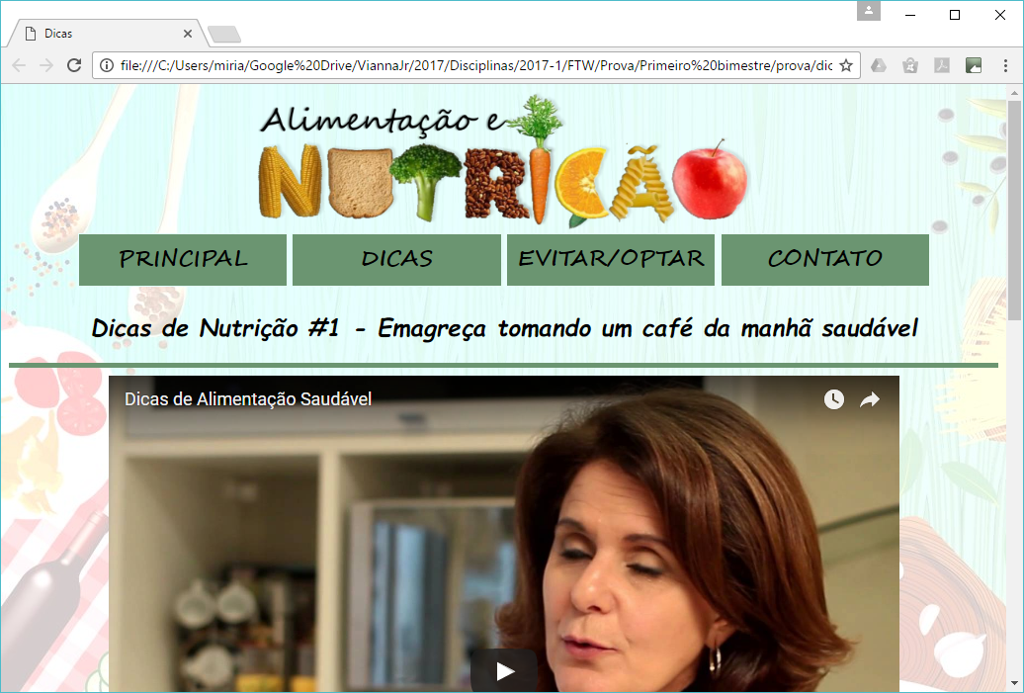

**QUESTÃO 04** – Página 3 (tabela.html)

* + A terceira página (tabela.html) deverá conter uma imagem contida na pasta imagens nomeada por tabela.png
  + A imagem deverá estar alinhada ao centro.

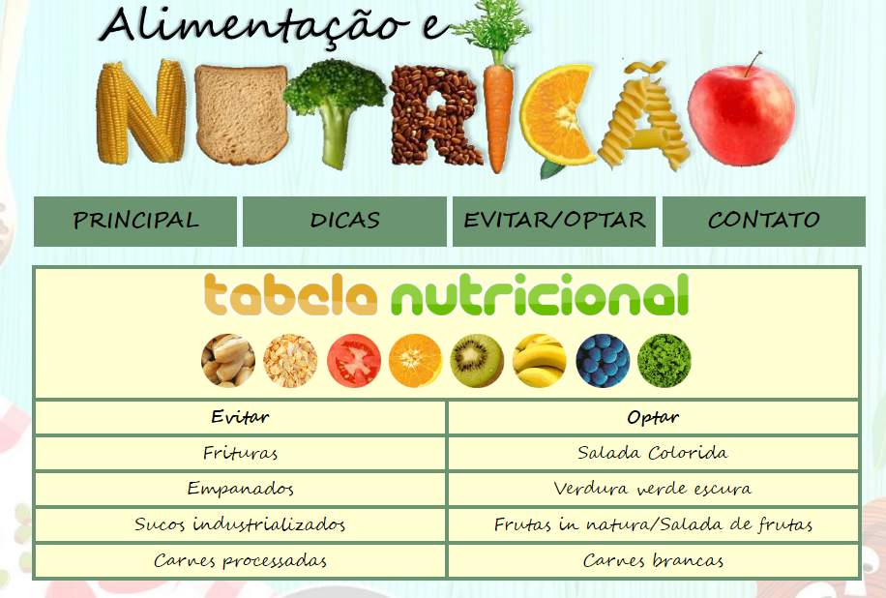

**QUESTÃO 05** – Página 4 (contato.html)

* + A quarta página (contato.html) deverá conter o cabeçalho da seção escrito *“Entre em contato conosco:”* abaixo do menu. O cabeçalho deverá estar centralizado.

Detalhes:

* + 1. Uma régua abaixo de cor #6B9571 e tamanho 5.
  + Uma lista de contato conforme a imagem abaixo:

Detalhes:

* + 1. A lista deverá ser sem marcador
    2. Você deverá colocar a respectiva imagem antes de cada item da lista. As imagens estão contidas na pasta imagens.

